**Návod k použití**

Rozpojovací a nýtovací sada pro motocyklové řetězy.

**Pokyny**

Než začnete výrobek používat, pečlivě si přečtěte návod k obsluze. K tomu, aby výrobek náležitě fingoval, je třeba provádět jeho údržbu v souladu s pokyny v návodu. Při používání je vždy potřeba dodržovat bezpečnostní předpisy. Přečtěte zde uvedené pokyny a seznamte se s návodem. Při práci používejte ochranné brýle.

**Funkce a použití**

Přípravek slouží k rozpojení a nýtování motocyklových řetězů 35-530. (Pozn. plné nýty je vhodné před použitím rozbrousit )

**Návod k obsluze**

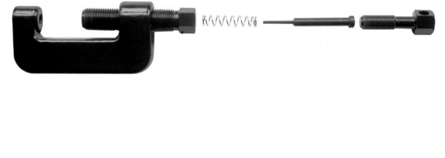

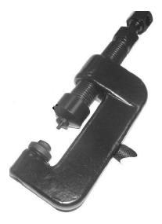Roznýtování řetězů

Sestavte přípravek dohromady dle obrázku.

Vyberte vhodný vytlačovací trn dle rozměru řetězu a nasaďte na něj pružinu. Potom jej vložte do vodícího šroubu a zašroubujte lisovací šroub. Pokud použijete trn s průměrem 2,2mm, je důležité použít na konci vodícího šroubu „horní vodící díl“ a na opěrné ploše přípravku „dolní vodící díl“. Jinak hrozí zlomení trnu!

Trn s průměrem 2,9 mm je určen pro řetězy o síle 25 nebo 35 a trn s průměrem 3,8 mm je pro motocyklové řetězy 428-530.

Nasaďte přípravek na řetěz. Vytlačovací trn musí být minimálně 2 mm daleko od vodícího šroubu.

Nýt řetězu nastavte do osy vytlačovacího trnu a zajistěte polohu řetězu.

Otáčením páčky závitnice (lze použít klíč 14 mm) dojde ke stlačení – vytlačení nýtu řetězu. Poté povolte závitnici a řetěz vyjměte z přípravku. Stejným způsobem odstraňte i druhý nýt.

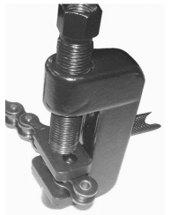Pokyny:

Při stlačování sledujte, zda se nýt v článku řetězu pomalu pohybuje. Pokud ne, zkontrolujte, zda je vytlačovací trn v pořádku a má vhodný průměr.

Nýtování řetězu

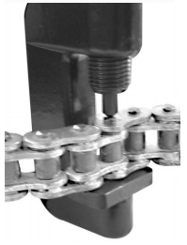Do vodícího šroubu vložte nýtovací čep a nýtovač. Řetěz nasazený na řetězová kola motocyklu se spojí spojovacím článkem - navléká se z vnitřní strany od kola. Tento článek musí mít nasazeny těsnící kroužky, musí být dokonale promazán a před jeho nasazením se také musí promazat koncové otvory pouzder řetězu. Na vyčnívající konce čepů se nasadí těsnící kroužky a musí se zaplnit mazivem.

Přípravek se nasadí na řetěz tak, aby od výrobce rozválcované hlavy čepů vnějšího článku zapadly do drážky. Volným otáčením (rukou) lisovacím šroubem se přisune čelist vnější destičkou na čepy spojky tak, aby jejich konce byly navedeny do otvorů v destičce. Klíčem 14 mm otáčejte lisovacím šroubem tak dlouho, dokud čepy neprojdou otvory v destičkách a jejich konce se neopřou o dno drážky v čelisti. Proces opakujte i s druhým nýtem.

Přípravek oddalte od řetězu.

**Údržba**

Nářadí udržujte vždy v čistotě. Nečistoty, které vniknou do mechanismu nářadí mohou způsobit poškození nářadí. Na čištění nepoužívejte agresivní čistící prostředky a rozpouštědla. Nepoužívané zařízení uskladněte nekonzervované na suchém místě, kde nebude korodovat. Pracovní plochy mechanismů pravidelně dle potřeby namažte vhodným mazivem.

**Záruční podmínky:**

Na záruku se nevztahuje opotřebení jednotlivých dílů, nesprávným použitím a cizím zásahem do jednotlivých dílů přístroje.